LANDGANGSINFORMATIONEN ÖRNSKÖLDSVIK / SCHWEDEN

|  |  |
| --- | --- |
| **Sonntag,**  **07.07.2024** | **Örnsköldsvik** ist für deutsche Zungen nicht leicht auszusprechen. Wie gut, dass viele Einheimische ihre Stadt einfach „Ö-vik“ nennen. Für Touristen ist die Stadt der nördliche Ausgangspunkt für Ausflüge in die Höga-Kusten-Region. Die Kontraste zwischen der Stadt und der herrlichen Natur machen die Stadt so charakteristisch für die „Hohe Küste“. Örnsköldsvik ist zudem ein Trainingszentrum für schwedische Skispringer. Einst fanden hier auch Weltcup-Springen statt. In der Siegerliste steht sogar Jens Weissflog (1989). Die Sprungschanzen werden heute auch im Sommer genutzt. |
| **Pier:**  **Taxi:**  **Tourist-Info:**  **Währung:**  **Sehenswertes:** | MS Amadea liegt im Hafen von Örnssköldsvik an der Stadskajen. Das Zentrum beginnt nach ca. 500 m.  Am Hafenausgang stehen voraussichtlich Taxen bereit.  Die Touristen-Information zur Stadt und der Region Höga Kusten befindet sich im „Resecentrum“  (‚**i**‘ auf umseitiger Karte) in Örnsköldsvik (09.00-17.00 Uhr).  Die Schwedische Krone (SEK) ist die offizielle Landeswährung. 1 € = ca. 11,36 SEK; 100 SEK = ca. 8,80 €  Schon am **Stadthafen (1)** von Örnsköldsvik (Inre Hamnen) kommt maritimes Flair auf: Dort tummeln sich private Sportboote. Wer vorbeispaziert, kann in einem der Restaurants und Eisdielen einkehren, die ein gastronomisches Kleinod entlang der Promenade bilden. An schönen Sommertagen ist der Kaj unweit des markanten **Hafenkrans** immer gut besucht. Die Einheimischen sind im Sommer mit ihren eigenen Booten unterwegs, aber es gehen auch regelmäßig öffentliche Fähren in die **Schären**.  Das **Stadtmuseum (2)** von Örnsköldsvik, zu dem auch eine **Kunsthalle** liegt im Stadtzentrum am Wasser und ist in einem sehenswerten Gebäude untergebracht - einer ehemaligen Schule aus dem Jahr 1905. Es erzählt die Geschichte der 1842 gegründeten Hafenstadt in Nordschweden (Läroverksgatan 1, freier Eintritt, evtl. sonntags geschlossen).  Keine zehn Gehminuten vom Stadtmuseum entfernt liegt das **Hans-Hedberg-Museum (3)**. Der namensgebende Keramik-Künstler stammte aus Örnsköldsvik, lebte und arbeitete jedoch viele Jahre in Frankreich. Dort brachte er unter anderem Chagall und Picasso seine Fayence-Technik bei und war auch mit Matisse befreundet. Sein Markenzeichen waren farbenfrohe, überdimensionale Früchte an der Grenze zwischen gekünstelter und naturgetreuer Abbildung (Strandgatan 21, freier Eintritt, evtl. sonntags geschlossen). Wenn das Museum geschlossen ist, können Sie immer noch Werke unter freiem Himmel sehen, und zwar im **High Coast Art Valley** und im **Herrgårdsparken**.  Der Hauptplatz **Stora Torget (4)** schließt an den **Örnparken** an. Rund herum befindet sich die Innenstadt mit zahlreichen Restaurants und Cafés. Im zentralen **Lugnviksparken** **(5)** befinden sich ein beliebter Skatepark und ein **Minigolfplatz**.  In unmittelbarer Nähe der Stadt gibt es Wanderwege, Naturschutzgebiete und Aussichtspunkte. Die beiden Stadtberge – **Varvsberget (6)** und **Åsberget (7)** – bieten eine herrliche Aussicht mit Blick auf das Wasser und den schönen Schärengarte sowie eine urige Natur. Auf ersterem finden sich insgesamt fünf Sprungschanzen - Die Skisprunganlage heißt Paradiskullen (Paradieshügel).  Der wunderschöne **Skuleskogens Nationalpark (8)** liegt zum größten Teil in der Gemeinde Örnsköldsvik, die zur Höga-Kusten-Region gehört (35 km südlich). Hier verläuft die küstennahe Europastraße E4, von der aus insgesamt drei Eingänge zum Nationalpark erreichbar sind. Der Nationalpark ist bekannt für seine steil aufragenden Granitklippen und felsigen Inseln, die sich aus dem Meer erheben. Er umfasst nicht das ganze Wald- und Berggebiet Skuleskogen, sondern nur den Nordosten. Der markante **Skuleberget (9)** selbst mit **Seilbahn**-Zugang (bis 16.00 Uhr, Hin- & Rückfahrt ca. 150 SEK) sowie das Besucherzentrum **Höga-Kusten-Naturum** (09.00-19.00 Uhr, Eintritt frei) liegen außerhalb vom Nationalpark im Ort Docksta, ebenfalls an der E4 (45 km südlich, **Tipp**: Für eine Taxifahrt zahlen Sie min. 100 €; es empfiehlt sich den Bus ab „Örnparken“ [‚**B**‘ auf umseitiger Karte] zum „Naturum Höga Kusten“ für ca. 5 € zu nehmen). Fantastische Aussichten auf das UNESCO-Weltnaturerbe sowie ein ca. 900 m langer Rundweg erwarten Sie auf der Bergspitze.  Das **Freilichtmuseum von Brynge** erzählt aus der frühen Industriegeschichte von Örnsköldsvik (30 km westlich, 11.00-15.00 Uhr). Dort sind unter anderem eine Leinenmangel und ein Sägewerk aus dem  18. Jahrhundert in ihrem ursprünglichen Zustand erhalten. Im Obergeschoss hat man eine Kunstgallerie eingerichtet.  **5**  **8**  **9**  **B**  **4**  **MS Amadea**  **3** |

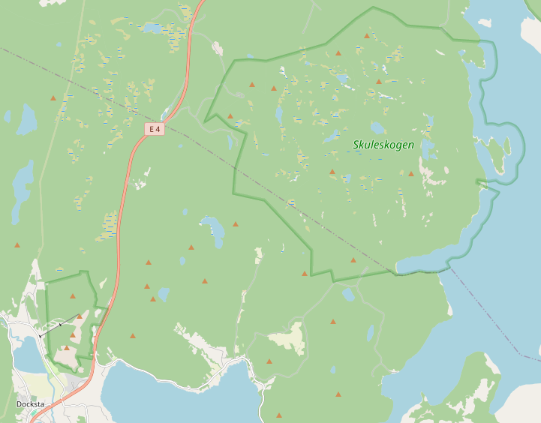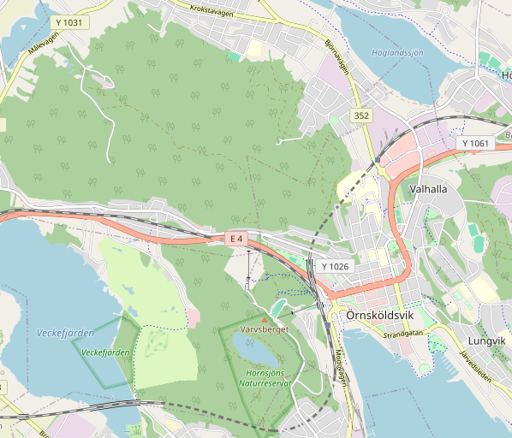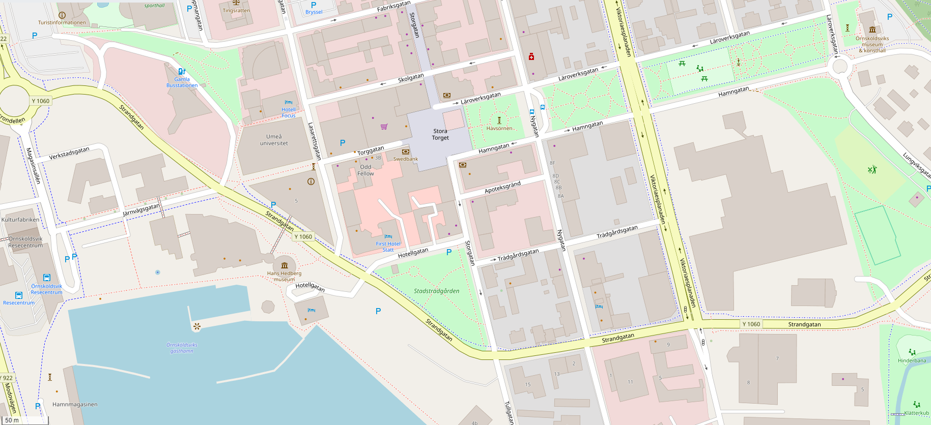

**6**

**7**

Weitere Informationen über die Region finden  
Sie in Ihrem Reiseführer ab Seite 78!  
 **Ihr Phoenix-Team wünscht Ihnen   
schöne Eindrücke in Örnsköldsvik und Umgebung!**

**(Angaben gemäß Agentur & Internet – ohne Gewähr!)**

**i**

**2**

**1**

**i**

**5**

**3**

**M**

Quelle: www.openstreetmap.org

Torre di Ligny